M1b… stumme Österreichkarte

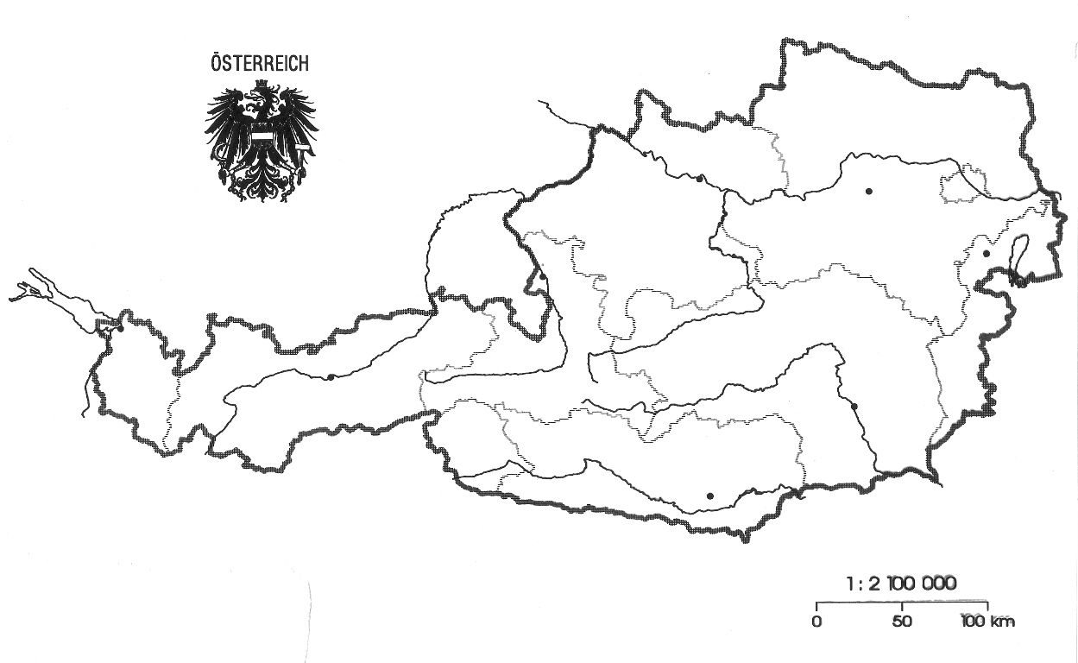

Quelle: Fachportal Geografie und Wirtschaftskunde, PH Niederösterreich. http://fachportal.ph-noe.ac.at/fileadmin/gwk/Karten/Oest_Gesamt.jpg (Zugriff: 21.1.2015) © Fachportal GWK, PH Niederösterreich

